FK Rudíkov - Bory (SO- 24.09.2022 – 15:30) (2022610A3B0803)
Výsledek (0:0) (Poločas 0:0))
Díváků: 168
Rozhodčí:
R 74030925 - Krymová Martina
AR1 67050291 - Beseda Petr
AR2 03110049 - Fuks Matyáš
DFA:

Hráči Rudíkov – zahajovací sestava:
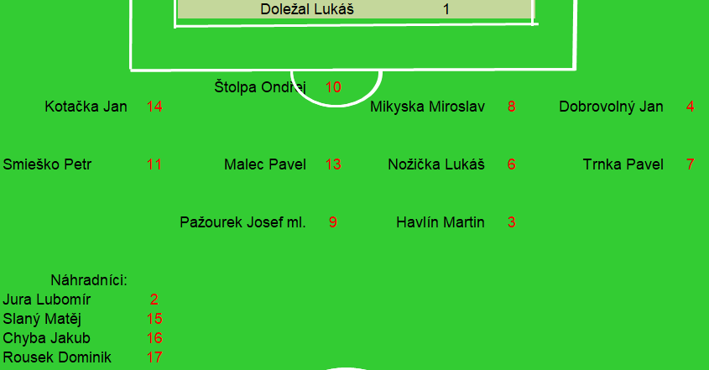

Rudíkov (věkový průměr: 26,0/25,3
Soupeř (věkový průměr: 28,1/27,5)

Rudíkov - sestava:
Doležal Lukáš
Havlín Martin, Dobrovolný Jan, Nožička Lukáš (K), Trnka Pavel, Mikyska Miroslav, Pažourek Josef, Štolpa Ondřej, Smieško Petr (55. Jura Lubomír), Malec Pavel, Kotačka Jan (61. ŽK, 76. Slaný Matěj)

Soupeř - sestava:
Pokorný Martin
Novotný Antonín, Zikmund František, Ráček Hynek (64. ŽK, 90. Frejlich Daniel), Krejčí Stanislav, Požár Tomáš (K) (76. Starý Josef), Špaček Milan, Novotný Jiří, Procházka Vít, Ochrana Miroslav, Dvořák Jiří (65. Karásek Jan)

KOMENTÁŘ:
První poločas
Oba týmy začaly utkání opatrně a soustředily se především na obranu a tak do 30. minuty byly jen náznaky šancí a hra se odehrávala převážně mezi velkými vápny. Míč měli častěji na kopačkách hosté. Ve 31. minutě zahrál domácí Smieško centr na Havlína a ten byl už ve střelecké pozici, ale se slabou střelou neměl brankář Pokorný problém. Ve 33. minutě poslal prudký centr před bránu domácí Dobrovolný, brankář Pokorný míč podběhl a před prázdnou bránou na míč nedosáhl Havlín. Po té se již první půle dohrávala bez výrazných šancí, ale od 30. minuty měli míč na kopačkách častěji domácí.
Druhý poločas
Druhý poločas začali opět aktivněji hosté a v 60. minutě si ve vápně domácího týmu vypracovali několik šancí, ale všechny skončily na rohu – kopali 4x rohový kop za sebou. V 76. minutě měli možnost zahrávat roh domácí, míč propadl k Nožičkovi a ten jej „točil“ ke vzdálenější tyči, ale těsně vedle. V 86. minutě Trnka P. nakopl míč za obranu hostů, tam si naběhl Havlín, ale „z první“ špatně trefil míč a bylo po šanci. Poslední a zároveň největší šanci v utkání měli domácí, střelec domácího týmu Pažourek dostal míč „českou uličkou“ a šel sám na brankáře, hostující brankář Pokorný bravurně střelu vyrazil a tak zápas dvou dobře bránících týmu zůstal bez branky.

Ohlasy k zápasu

FK Rudíkov

TJ Družstevník Bory
Realizační tým: Od počátku utkání bylo patrné, že se potkaly 2 týmy s nejméně obdrženými góly. Oba soupeři dobře bránili, rychle dostupovali, z čehož plynuly nepřesné přihrávky. Větší šance k vidění nebyly. Když už se Ráček dostal do samostatného úniku, stihl ho domácí obránce faulovat metr před vápnem. Největší šance domácích přišla v 85. minutě, střelu Pažourka ale Pokorný vyrazil. Rudíkov byl doposud na domácím hřišti stoprocentní, remízu tedy bereme.

